**НАЦІОНАЛЬНИЙ АВІАЦІЙНИЙ УНІВЕРСИТЕТ**

**ФАКУЛЬТЕТ КІБЕРБЕЗПЕКИ, КОМП’ЮТЕРНОЇ ТА ПРОГРАМНОЇ ІНЖЕНЕРІЇ**

**ЗВІТ З**

# ЛАБОРАТОРНОЇ РОБОТИ №4.

# З ДИСЦИПЛІНИ «Проектування WEB-додатків»

**CSS**

**Виконав:**

**Рудь Любомир Юрійович**

**група БІ-241Б**

**Викладач:**

**Галата Л. П.**

**_______________________**

**(підпис)**

**Захищено з оцінкою ___**

**КИЇВ 2021**

**Хід роботи**

1. Продовжив заповнювати особистий блокнот-нотатник на codepen.io. Створив новий файл,у який задокументував усі нові відомості, які отримав на лекціях 4.1,4.2. Результати зображені на скріншотах нижче.

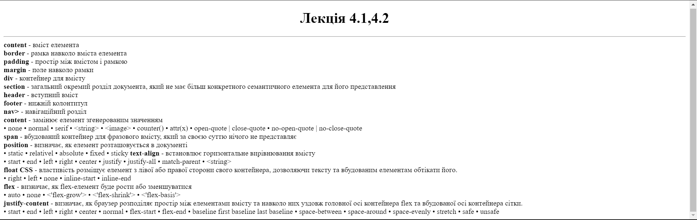

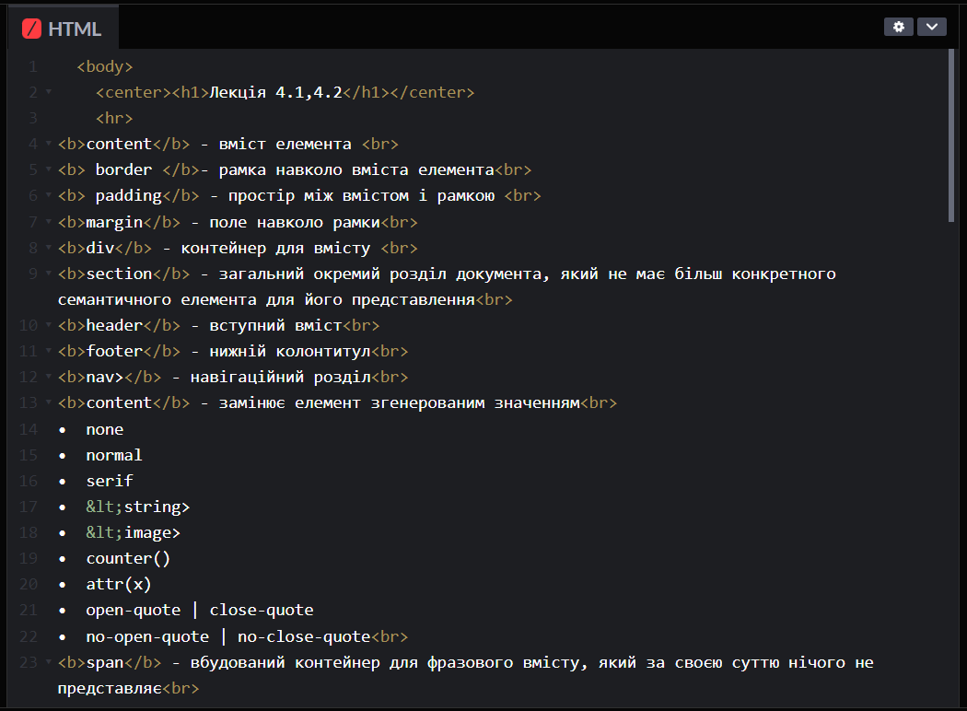

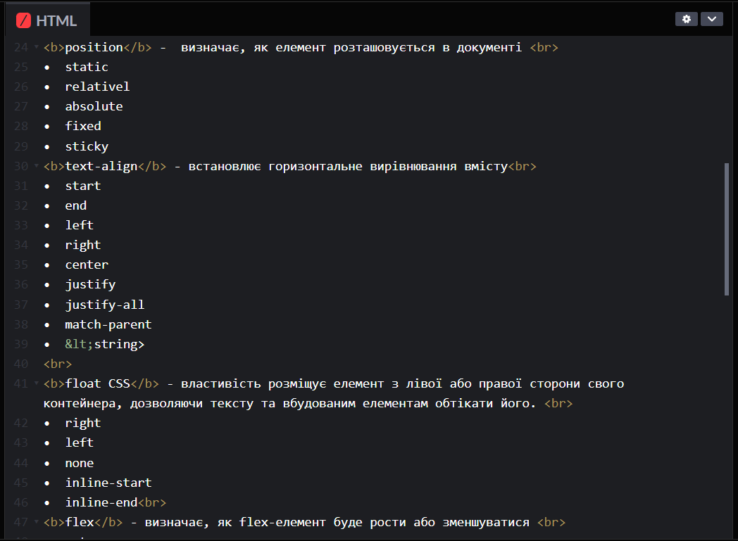 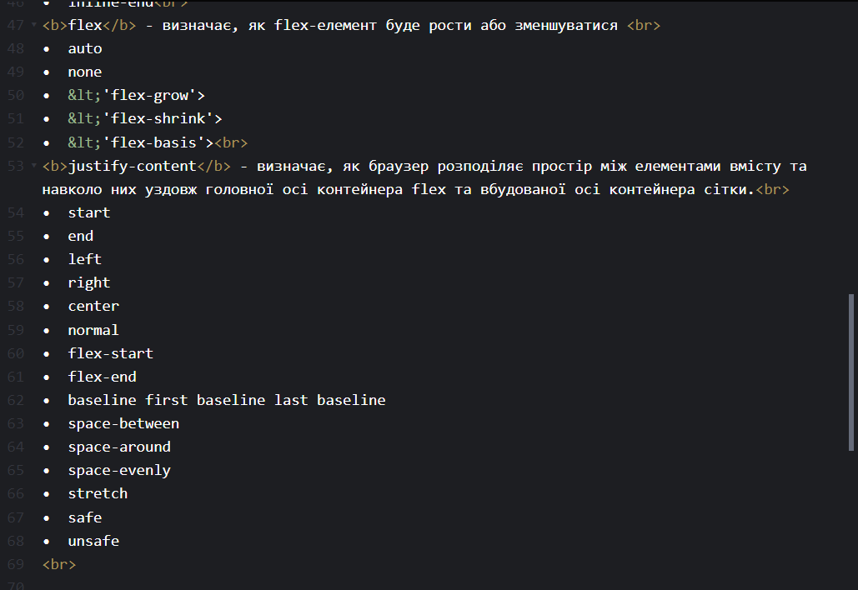

1. За допомогою редактора Atom відтворив потрібні сторінки згідно інструкцій, з використання internal CSS.

2.1) Створив 3 бокси з такими властивостями : 200px – ширина(**width:200 px**), 200 px – висота(**height:200 px**).

За допомогою селектору класу box створив блоки. Отримав такий результат.

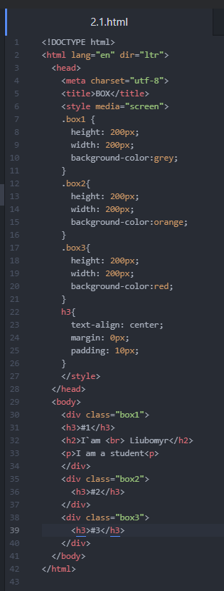

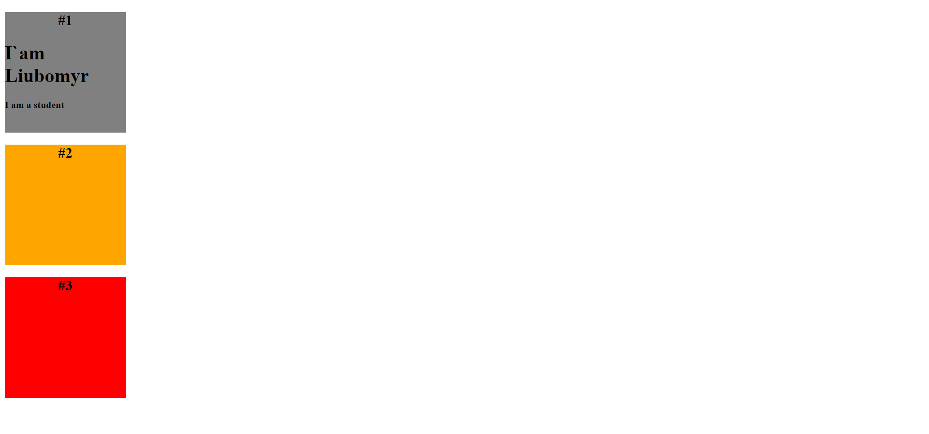

2.2) Використовуючи комбінацію властивостей з box model змінив три бокси:

1 бокс: відступ у середині 10 px(**padding:10px**), границя 10 px(**border:10 px**);

2 бокс: границя 20 рх(**border:20 px**);

3 бокс: границя 10 рх(**border:10 px**).

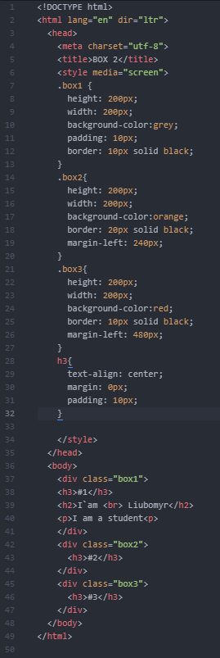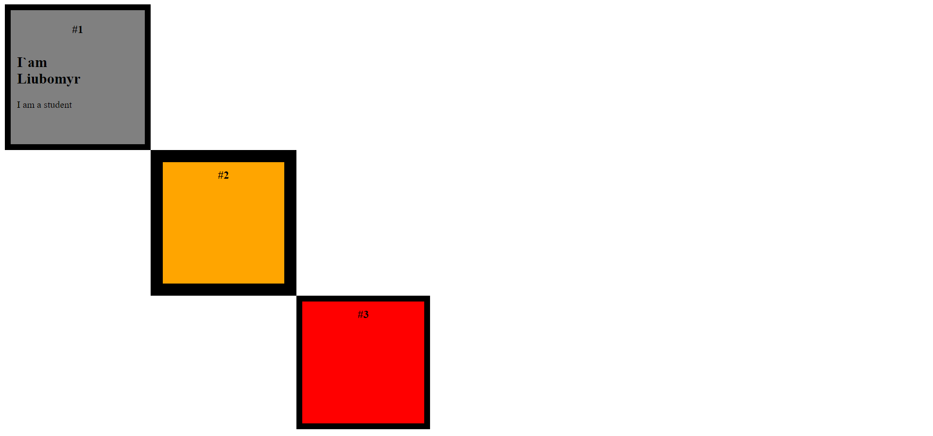

2.3) Використовуючи комбінацію властивостей відносного позиціювання розташував в один рядок усі три бокси у порядку, що зображено у прикладі лабораторної роботи.

Для цього я створив селектор id,у який додав властивості flex елементів.

**<span>** - використав для розміщення блоків у лінію

**align-items: center** – використав для перпендикулярного вирівнювання

**justify-content:center** – використав для вирівнювання елементів по центру

У селекторі **box1** використав **border: 5px solid white** для відмежування від сусідніх боксів

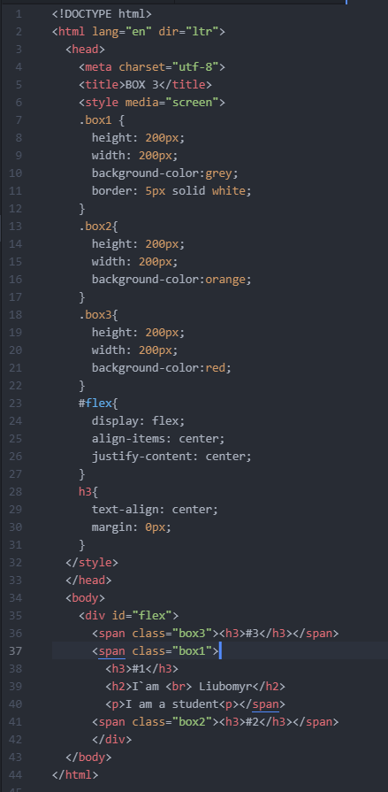

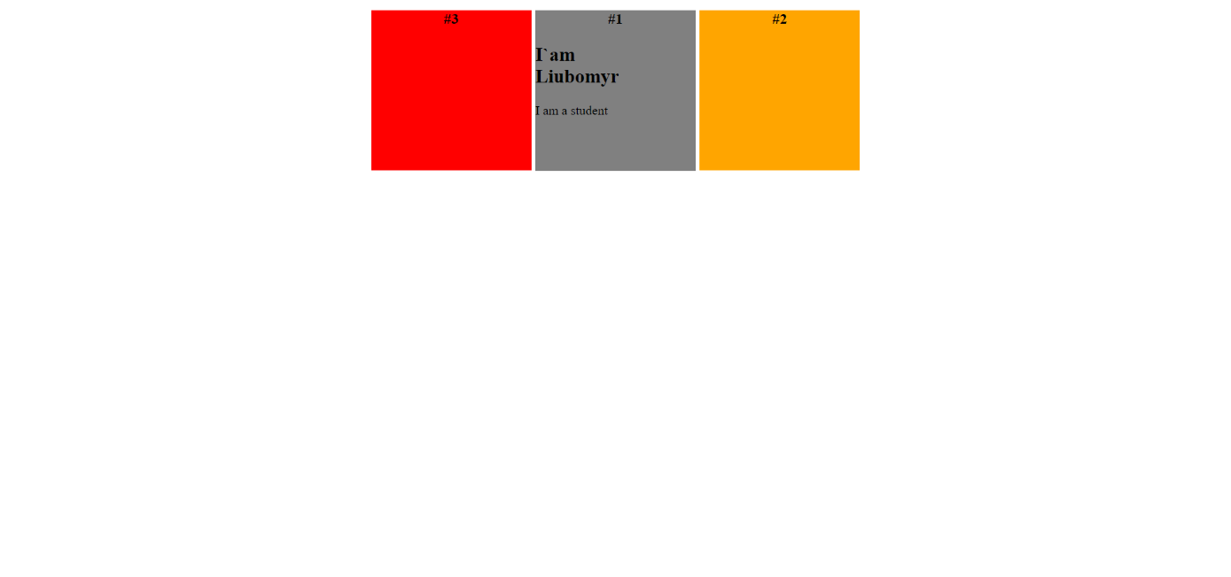

2.4) Використовуючи комбінацію властивостей абсолютного позиціювання розташував три бокси так, як наведено у прикладі лабораторної роботи.

**flex: column** – використав для того,щоб розмістити елементи у колонку

**margin-left: 400px, margin-right: 400px** - використав для того,щоб зробити відступи.

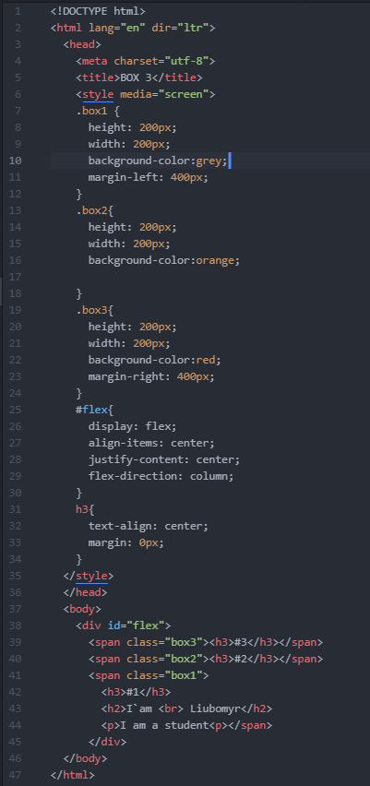

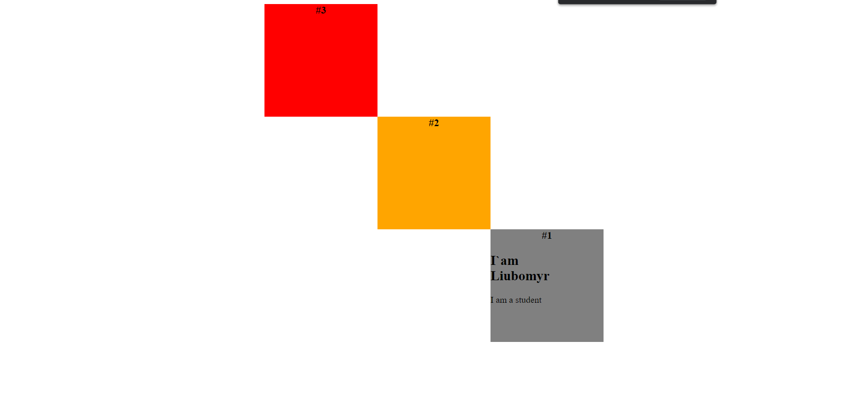

2.5) Використовуючи комбінацію властивостей із box model,position,display відтворив наведену сторінку згідно інструкцій:

- П’ять боксів розташовані у рядок горизонтально починаючи з верхнього

лівого кута.

* Бокси не зміщуються із зміною розміру вікна (тобто бокси із A по E

повинні залишатися на одному рядку, навіть якщо вікно вашого браузера

замале, щоб відображати їх усі).

* Останній 6-бокс розташований в правому нижньому куті вікна і

залишається там, навіть коли вікно змінює розмір.

* Кожен бокс розміром 100x150 пікселів (колір: # eeeff2), з пунктирною

лінією завширшки 10px ліворуч (колір: # D0D0FF). Бокси розділені 10

пікселями один від одного.

* При наведенні курсора на бокс курсор змінюється на руку, і кольори

боксу та шрифту змінюються (yellow та goldenrod відповідно).

* Між літерами та краєм боксу є 10 пікселів простору.

**Використані елементи:**

**display: flex** - присвоєння вигляду flex для елементів

**justify-content: flex-start** - відтворення розміщення від початку сторінки

**display:inline-block** - генерування блочного елементу

**height:150px** - встановлення висоти

**width:100px** - встановлення ширини

**font-size:40px** - встановлення розміру шрифту

**border-left-style:dotted** - встановлення стилю границі

**border-left-width:10px** - встановлення товщини границі

**border-color: #D0D0FF** - встановлення кольору границі

**background-color: #eeeff2** - встановлення кольору елемента

**padding:10px** - встановлення відступу між літерою та краєм

**margin-left:10px** - встановлення відступу зліва

**cursor:pointer** - заміна курсору при наведенні

**color:goldenrod** - встановлення іншого кольору тексту

**background-color:yellow** - встановлення іншого кольору елементу

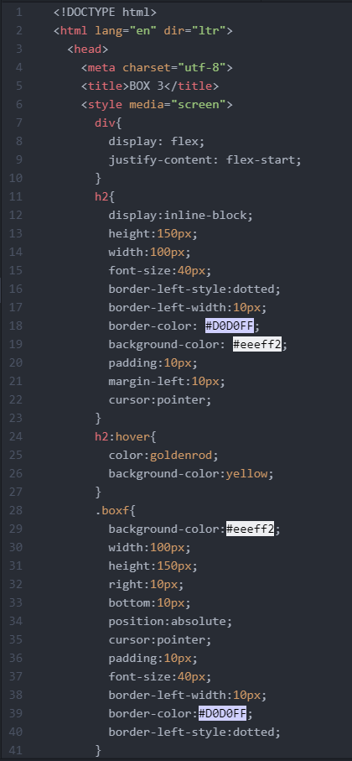

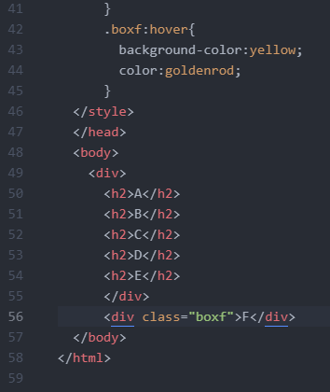

**Курсор,наведений на елемент:**можемо помітити,що елемент та літера змінили свій колір, а курсор змінився на інший.

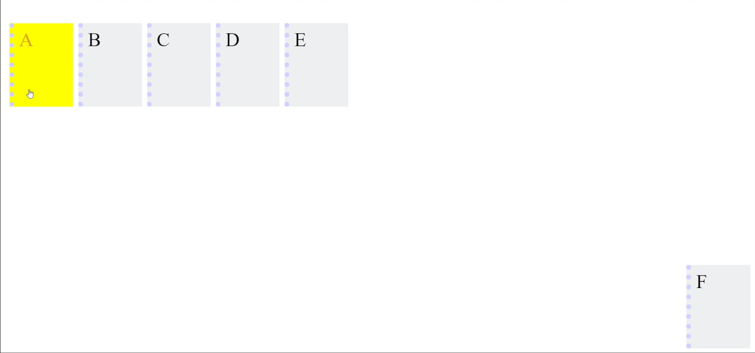

**Курсор знаходиться на фоні:**

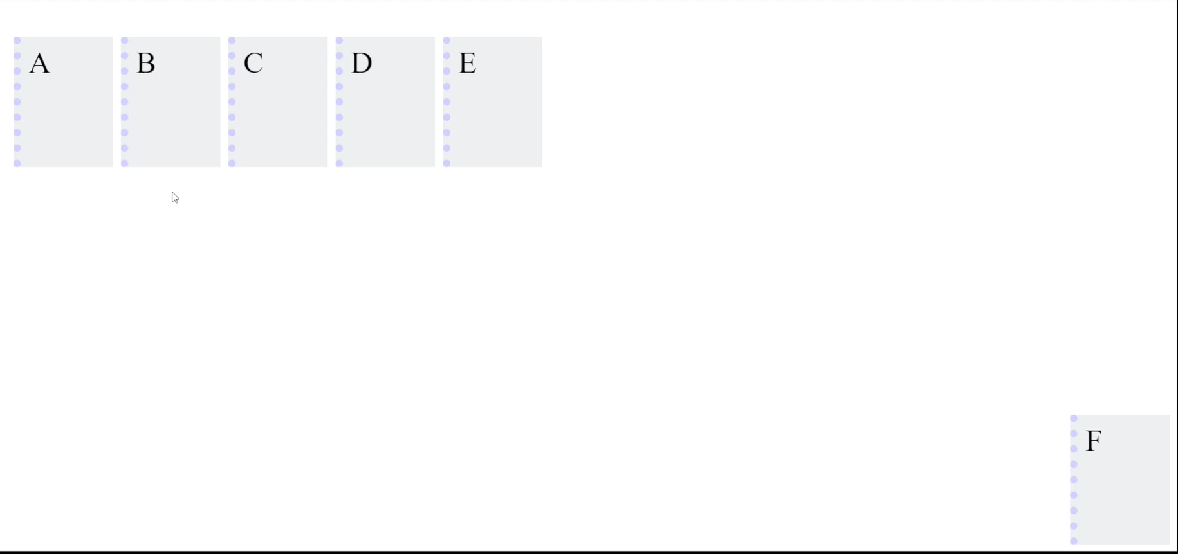

**Зменшене вікно браузеру:** елементи знаходяться в одному рядку та не з’їжджають.  
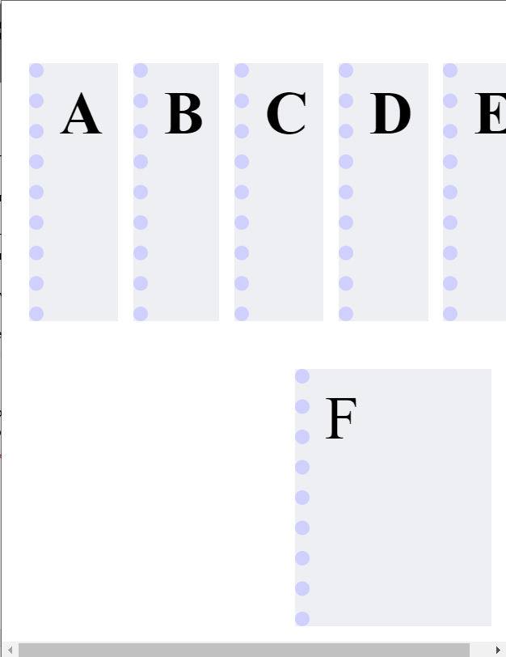

1. Створив окремий файл на codepen.io та створив макет з використання flex box та з дотриманням інструкцій,наведених у лабораторній роботі.

* Navbar: висота 75px; фон: royalblue, елемент <nav>
* Header: висота 400px; фон: lightskyblue, елемент <header>
* Main section: Graybox: простір навколо - 75px над ті під; 100px з боків; висота: 500px; фон: gray; елемент <section>
* PreFooter section: DarkGrey box: висота: 40px; фон: silver; елемент <div>
* Footer: висота: 100px; фон: Black, елемент <footer>

**Main section вміст:**

• Yellow paragraph: висота: 200px; фон: khaki; простір внизу: 75px; елемент <p>

• Два Orange box: висота: 200px; ширина: 48% від ширини батьківського елемента, з відступами між ними; фон: tomato; елемент <div> - розмістити з використанням Flex box

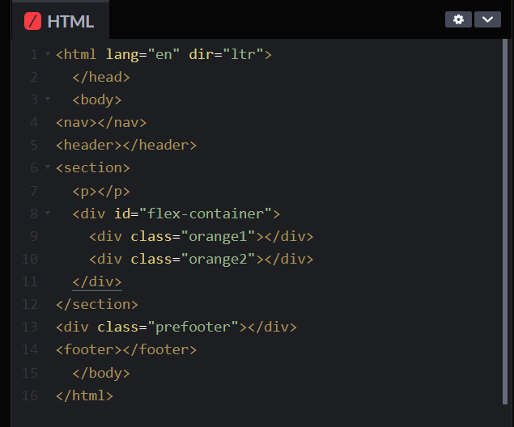

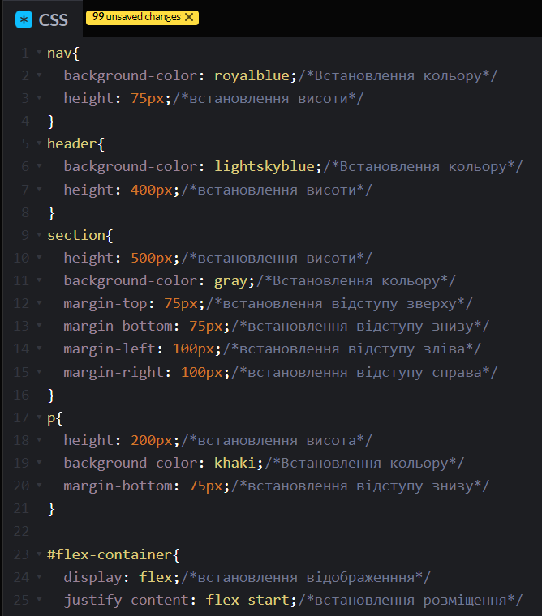

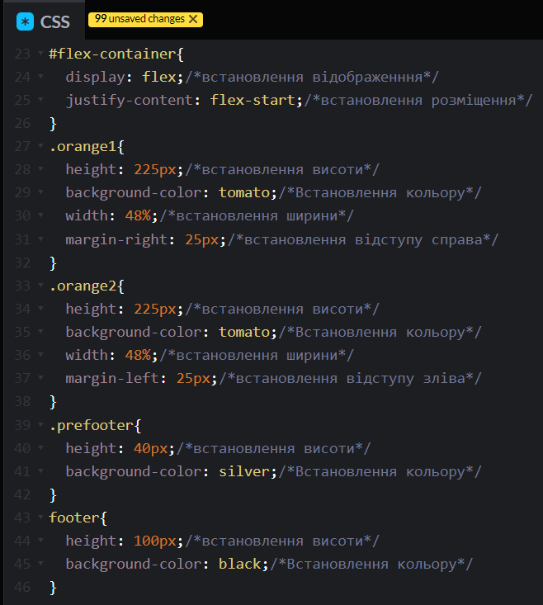

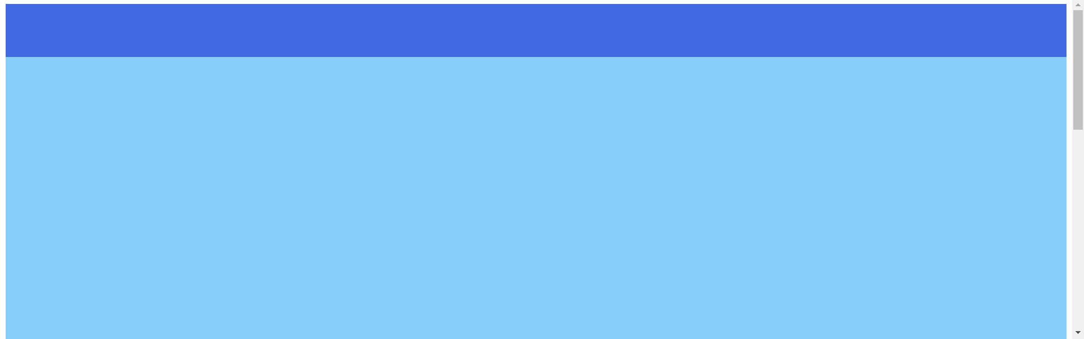

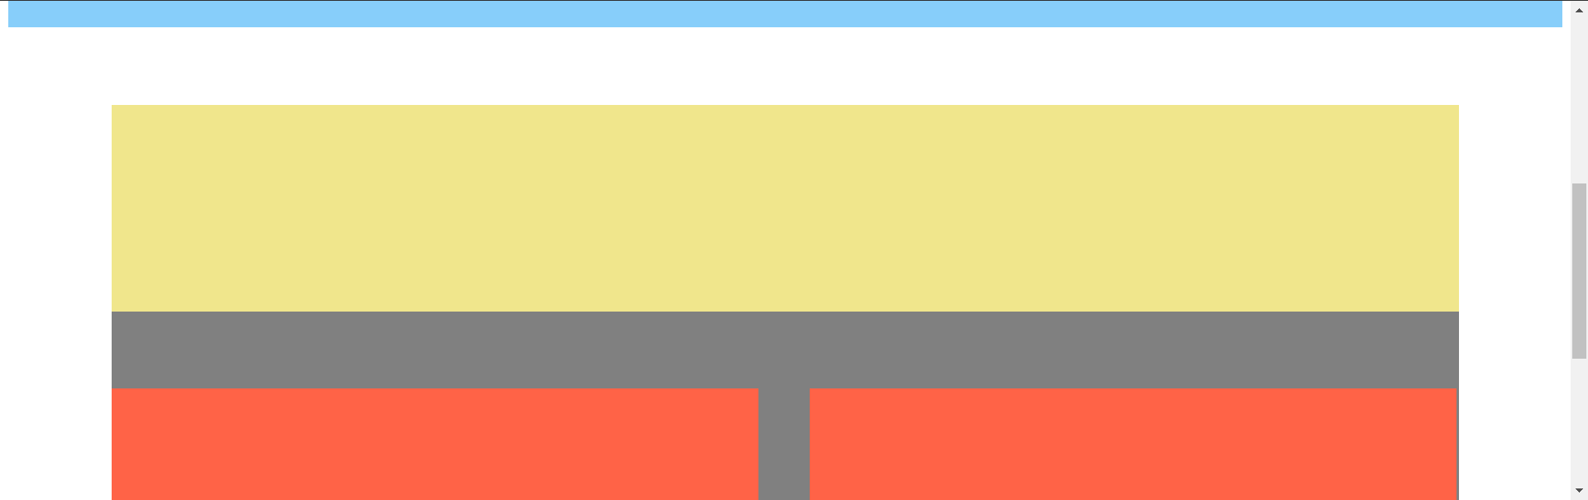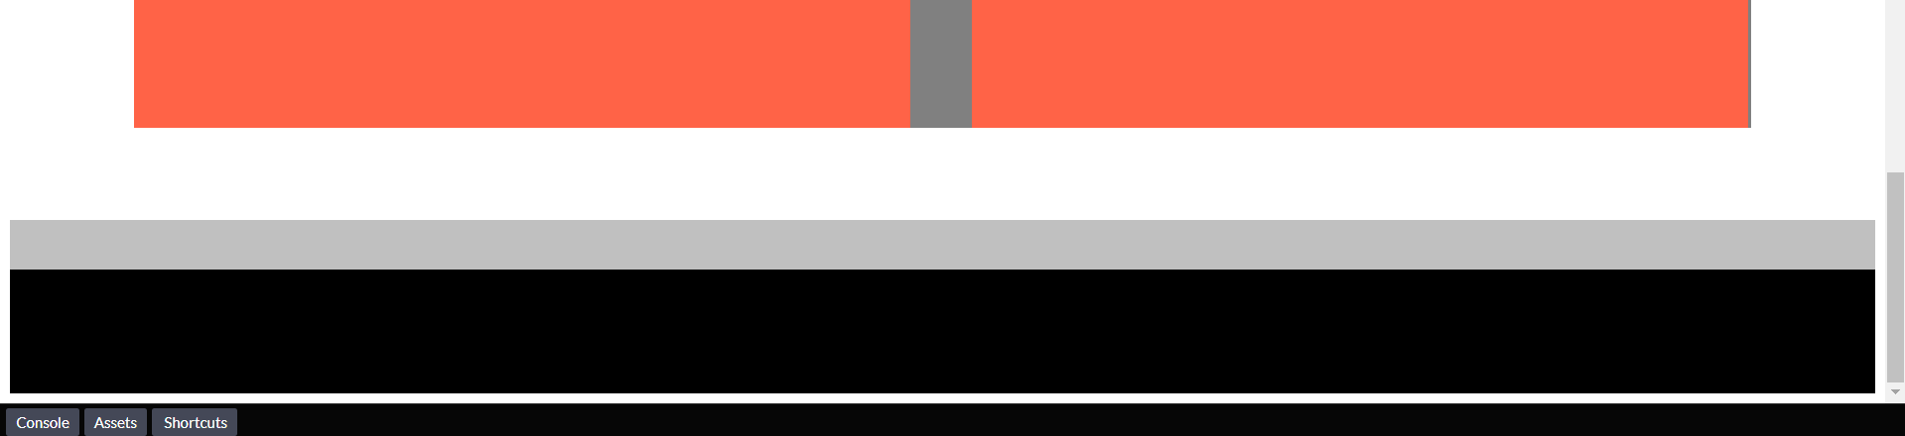

* 1. За допомогою редактора Atom продовжив працювати з проектом HTML -Personal Site. За допомогою HTML елементів розподілу контенту на сторінці (flow content elements) переорганізував структуру свого сайту. Застосував класичну CSS Box Model та нові CSS властивості які розглянув на лекції 4.

До початкової структури сайту прикріпив створені проекти: parallax.html(10 фактів про М.Джордана) та responsive-flex.html(Інформація про снікерхедів).

Також застосував селектор flex1 та flex2.

**.flex1{**

**margin-top: 15px;** - відступ зверху

**display: flex;** - вказання відображення

**justify-content: center**; - вказання розташування

**align-items: center;** - вказання розташування

**}**

**.flex2{**

**margin-top: 20px;** - відступ зверху

**display: flex;** - вказання відображення

**justify-content: space-around;** - вказання розташування

**align-items: center;** - вказання розташування

**}**

**styles.css:**

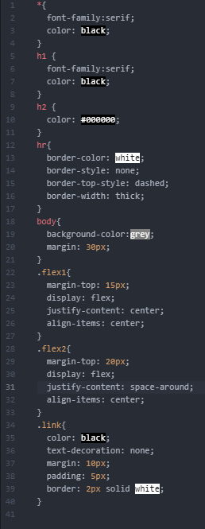

**Index.html:**

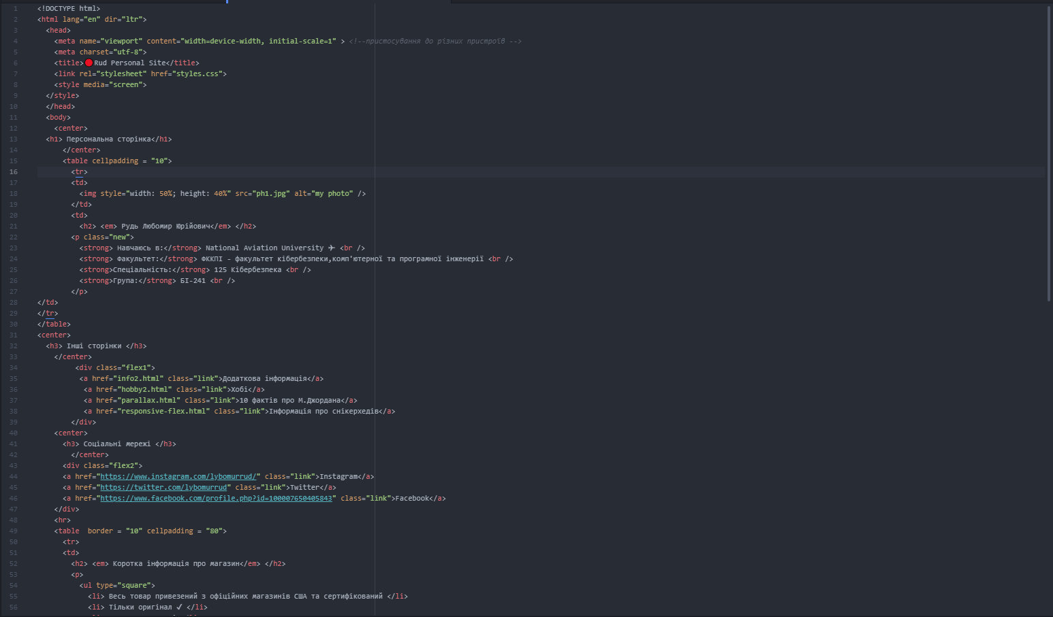

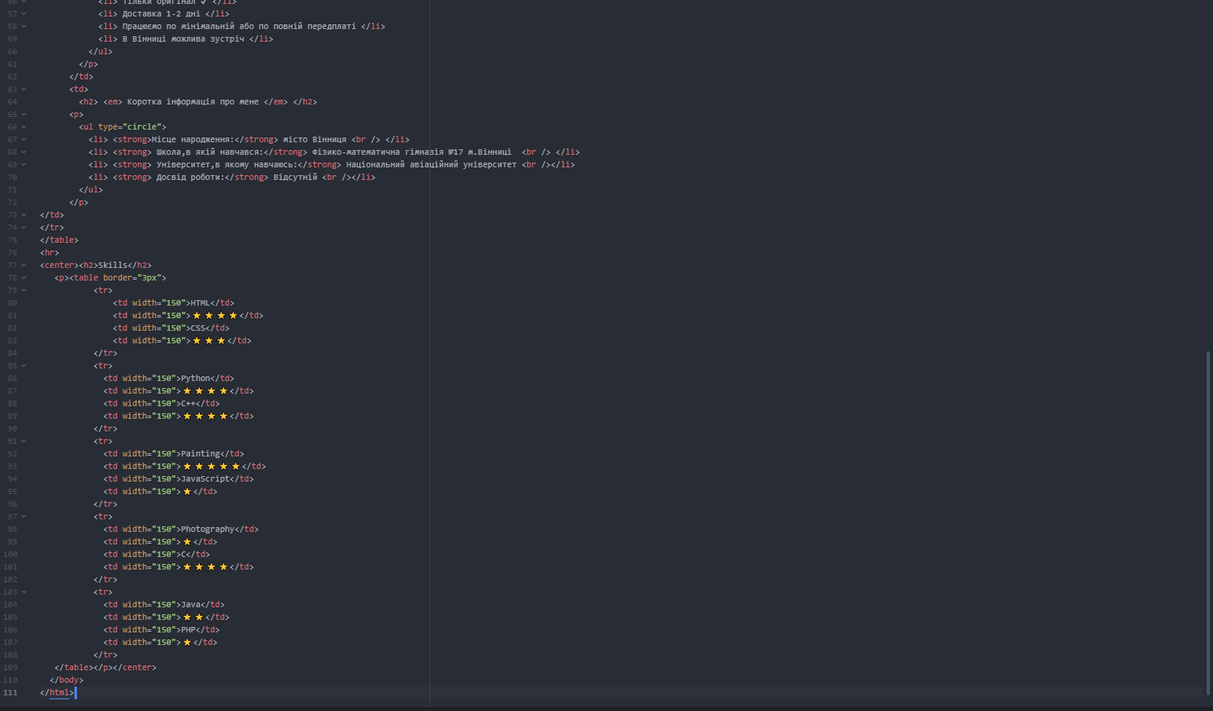

**Зовнішній вигляд:**

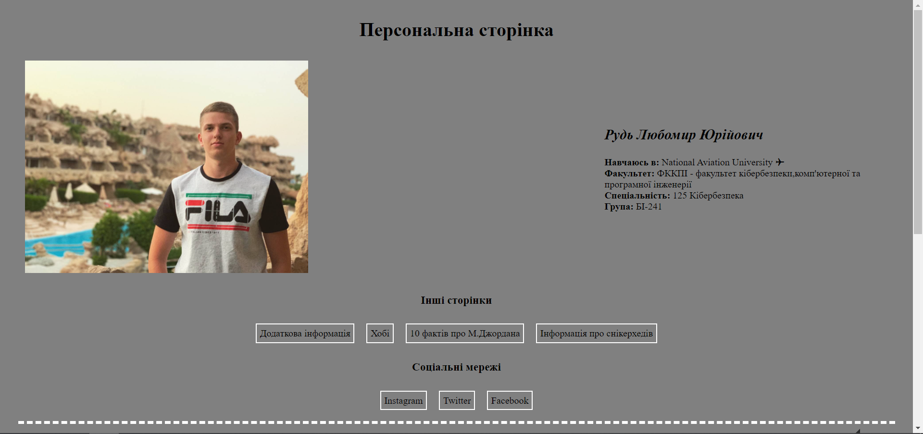

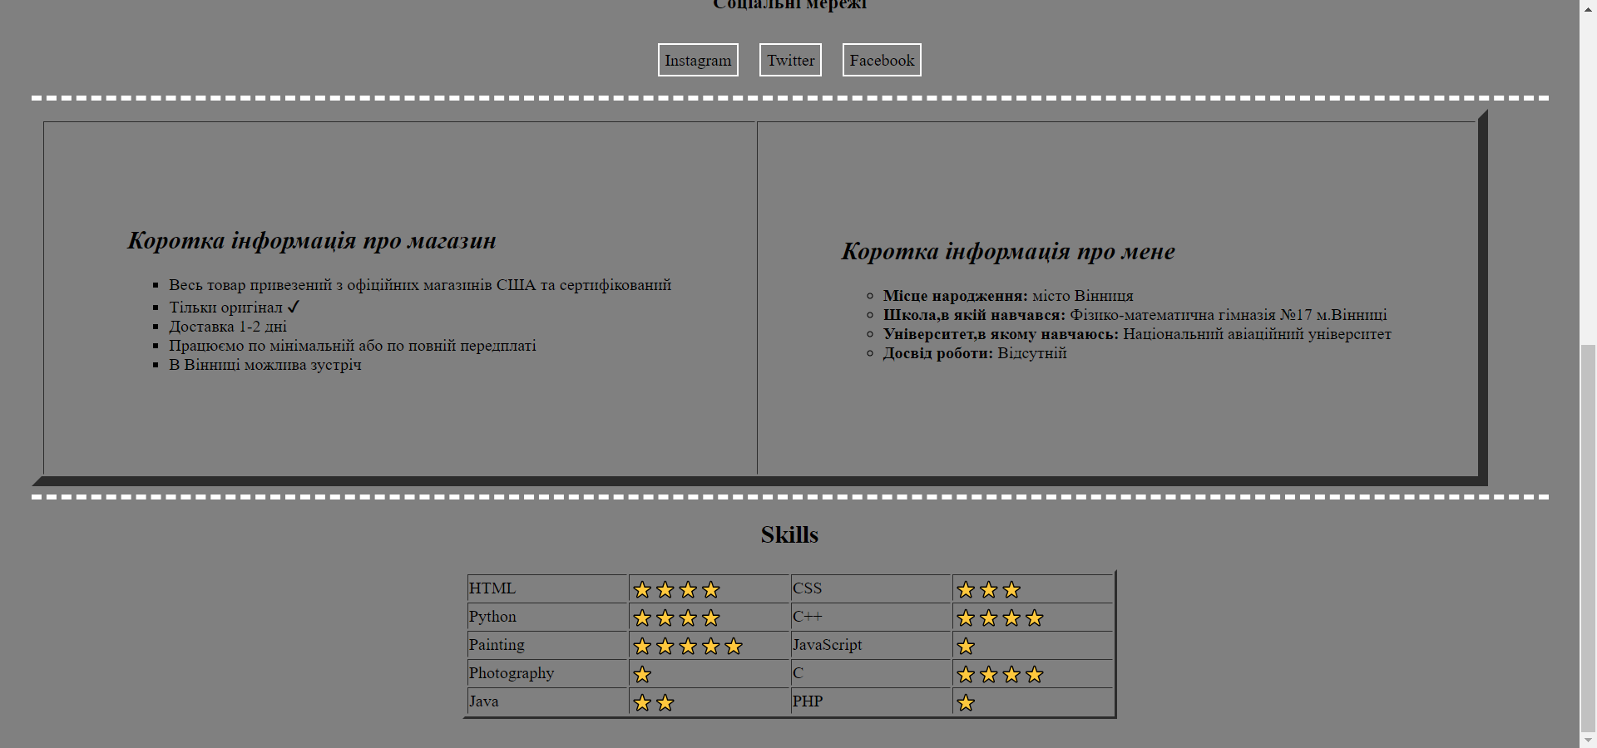

* 1. Додатково створив нову сторінку HTML (**responsive-flex.html**) яка відповідає макету створеному у завданні 3 і наповнив її вмістом. Приєднав її до сайту.

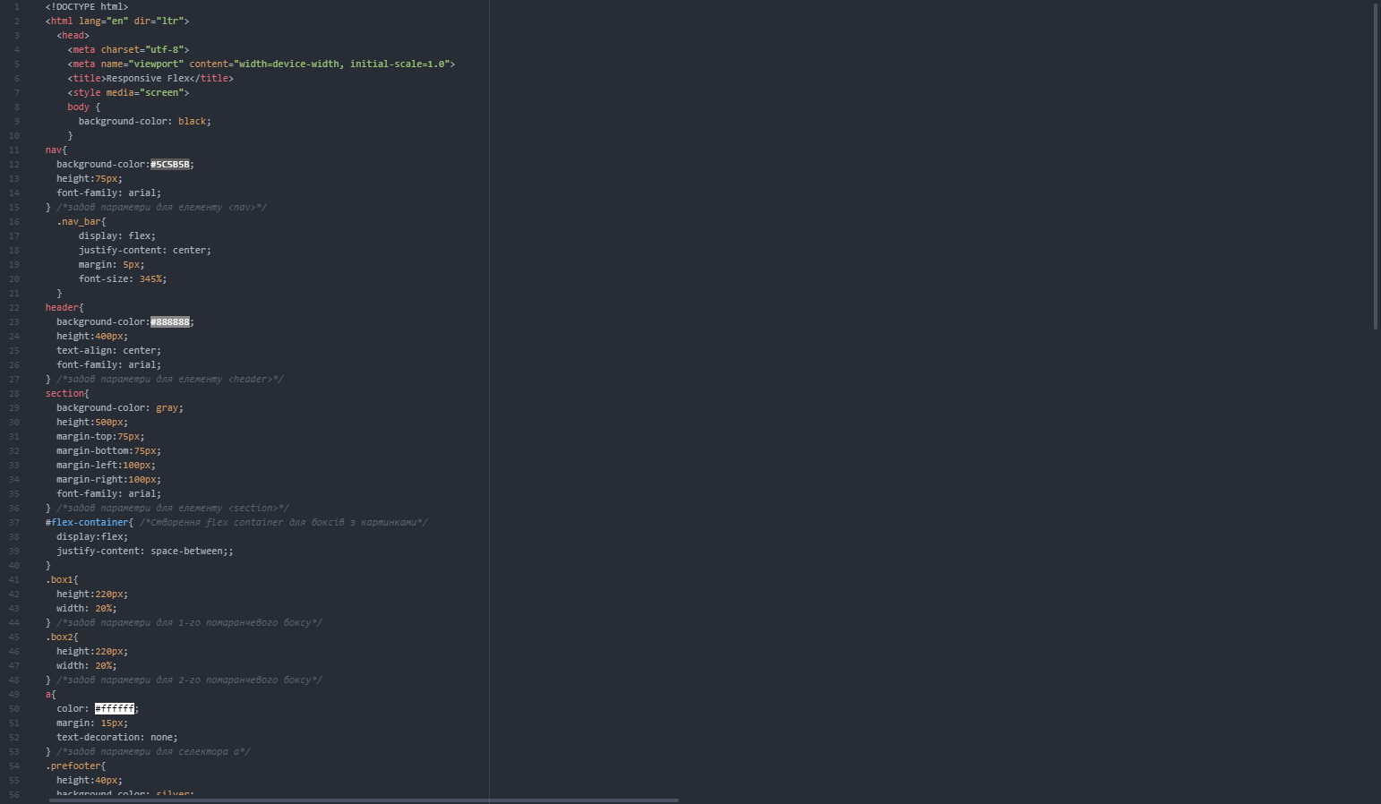

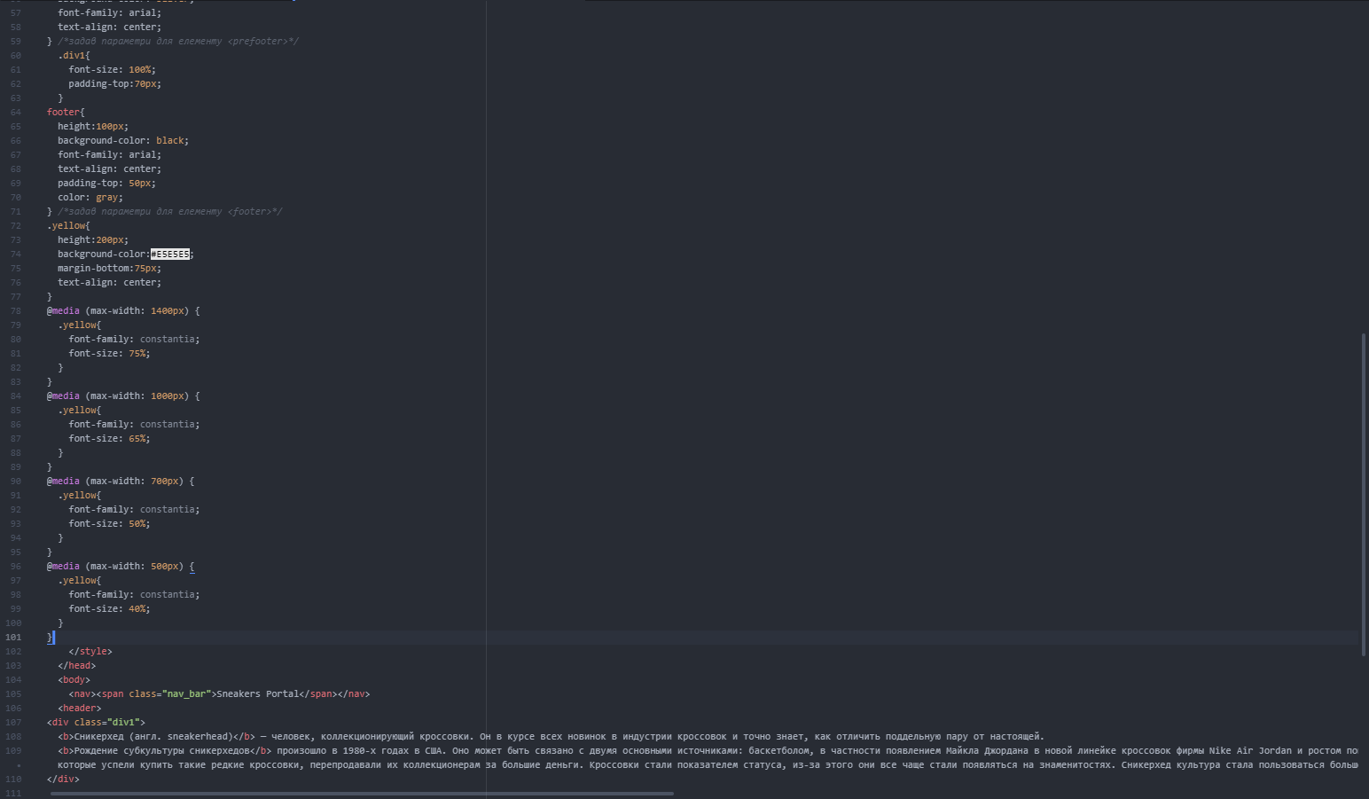

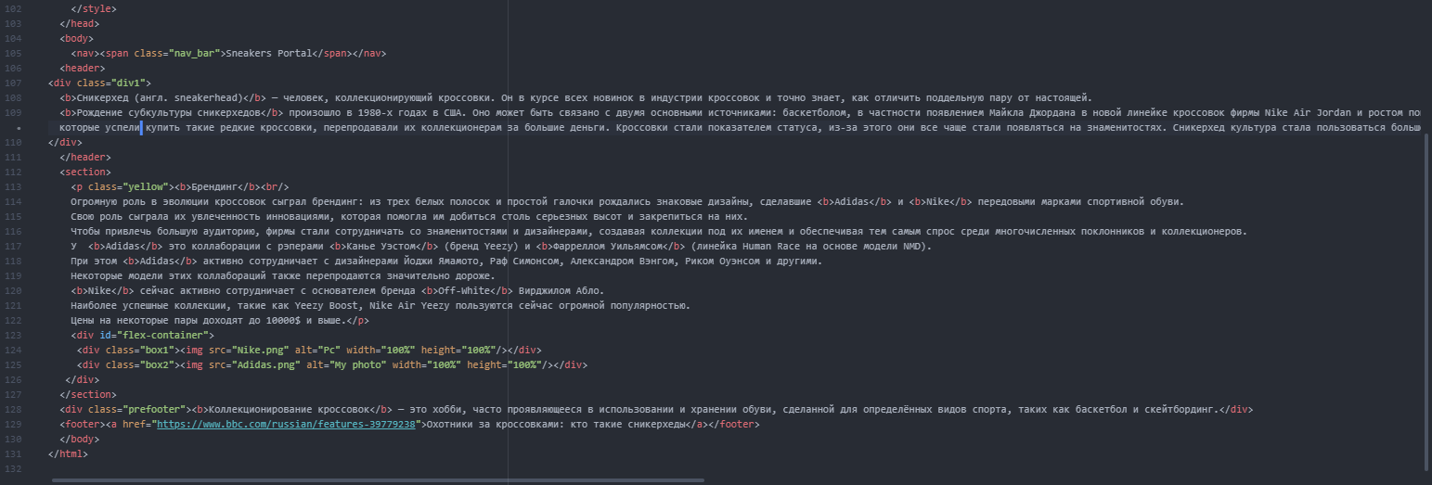

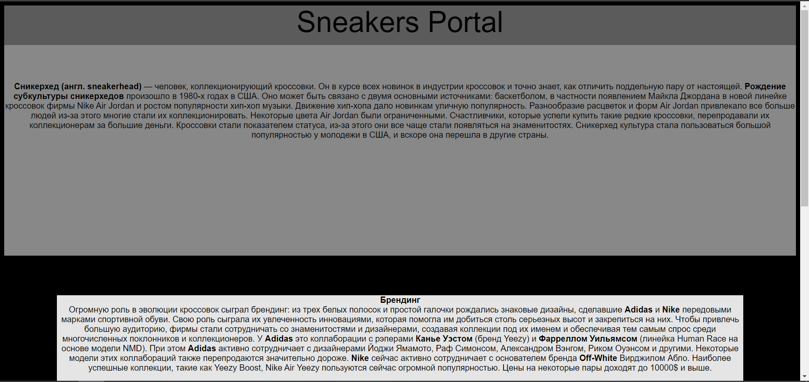

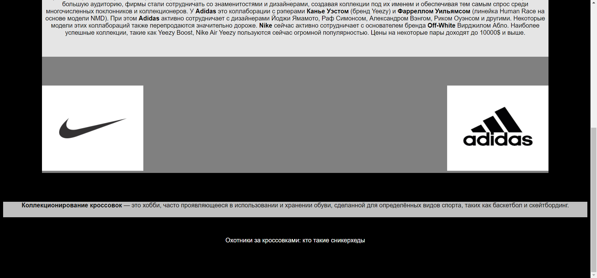

* 1. Додатково створив нову сторінку HTML (**parallax.html**) і приєднав її до сайту. Використив internal css. На сторінці реалізував за допомогою CSS ефект parallax у найпростішій його формі, коли підчас прокрутки сторінки фонове зображення залишається на тому ж місці. Вимкнув ефект parallax для планшетів і мобільних телефонів.

**Пояснення коду:**

**@media only screen and (max-device-width: 1380px) {** - вимкнення еффекту для телефонів та планшетів

**.parralax {**

**background-attachment: scroll;** - прокручування картинки

**.parralax {**

**background-image: url('photo_par.jpg'); -** під’єднання фону у вигляді картинки

**height: 100%; -** встановлення висоти

**background-attachment: fixed; -** фіксація зображення

**background-position: center; -** по центру

**background-size: cover; -** збереження пропорцій зображення

}

**Код:**

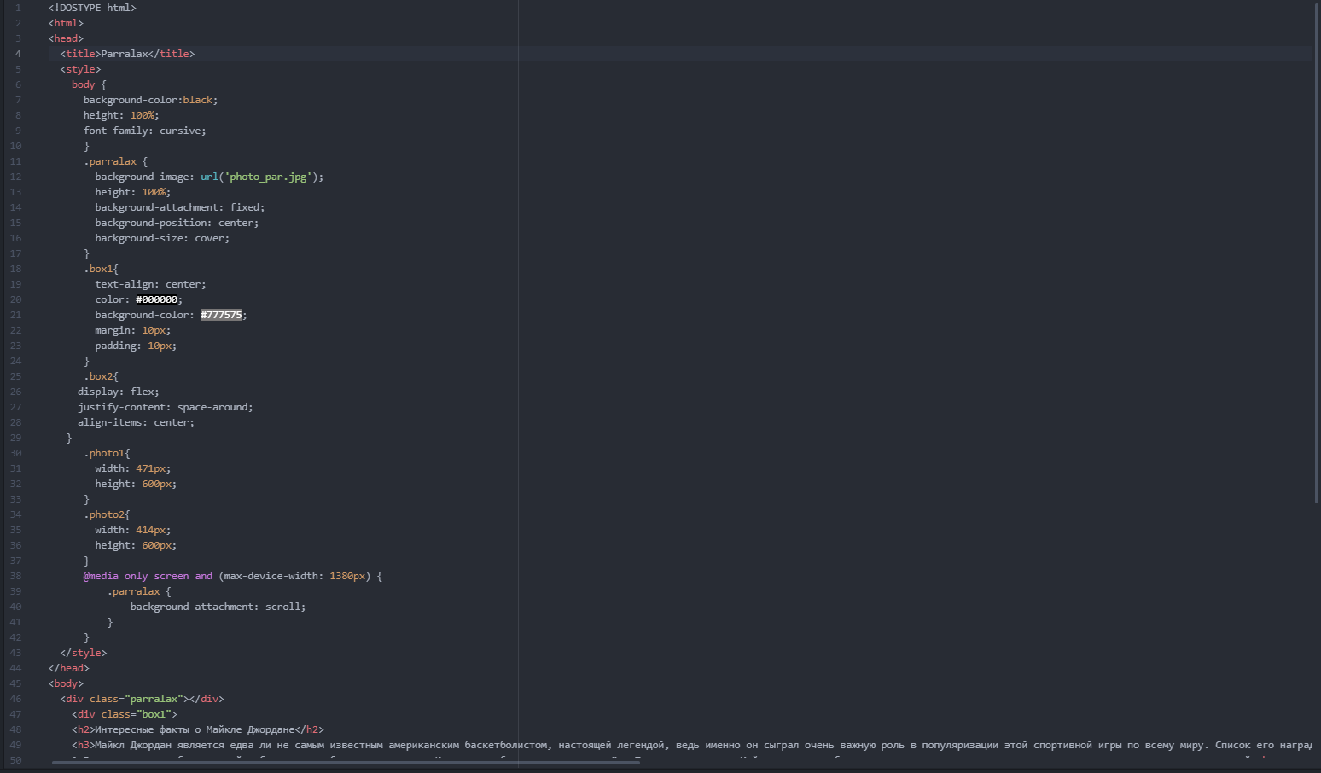

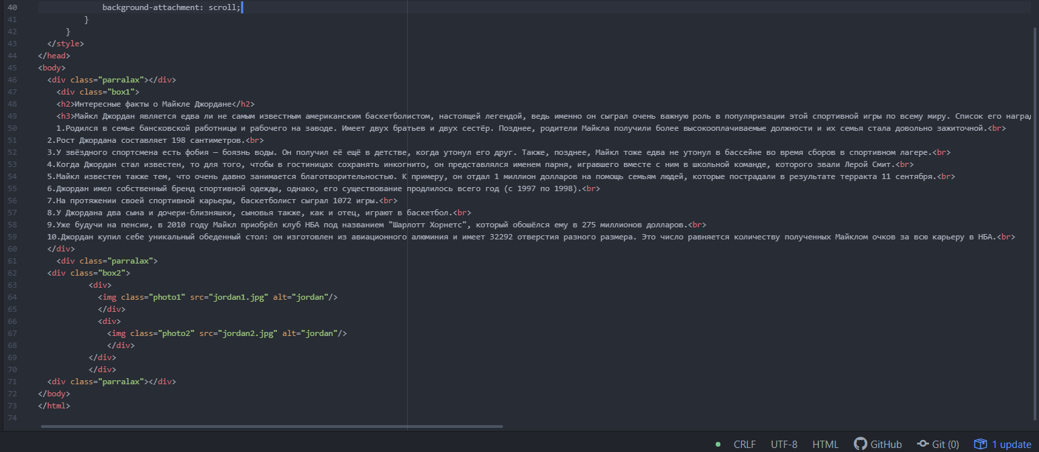

**Зображення сайту:**

